5….Chức năng bình luận

Mục đích: người dùng có thể đăng nhận xét cho bài viết

Giao diện:

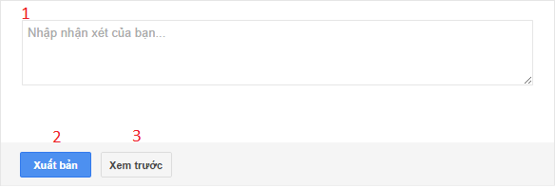

Các thành phần của giao diện:

|  |  |  |  |
| --- | --- | --- | --- |
| Tên thành phần | Loại điều khiển | Giá trị mặc định | Ghi chú |
| Bình luận | Text Area |  | Nhập bình luận |
| Xuất bản | Button |  | Xác nhận đăng bình luận |
| Xem trước | Button |  | Xem trước khi đăng bình luận |

* Dữ liệu sử dụng:
* Cách xử lý:

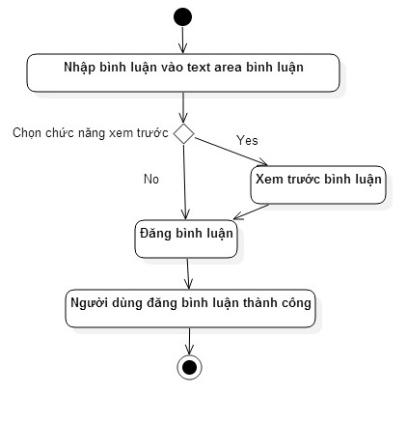

5….Chức năng quản lý đăng tin

* Mục đích: Cho phép người quản trị xóa tin không phù hợp và duyệt những tin phù hợp
* Giao diện:

Button quản lý đăng tin:

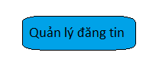

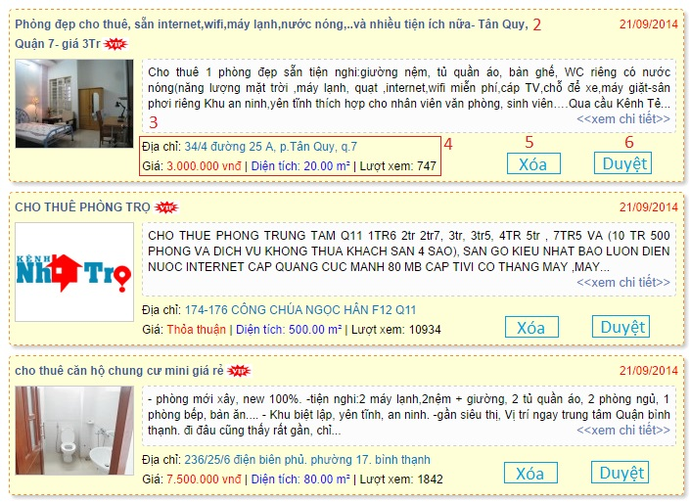

* Các thành phần giao diện:

|  |  |  |  |
| --- | --- | --- | --- |
| STT | Loại điều khiển | Giá trị mặc định | Ghi chú |
| 1 | Button |  | Chọn chức năng quản lý đăng tin |
| 2 | Hyperlink Text |  | Link dẫn trực tiếp đến bản tin |
| 3 | Text Area |  | Ghi chú bản tin |
| 4 | Text Area |  | Thông tin nhà trọ |
| 5 | Button |  | Xóa bản tin |
| 6 | Button |  | Duyệt bản tin |

* Các xử lý:

